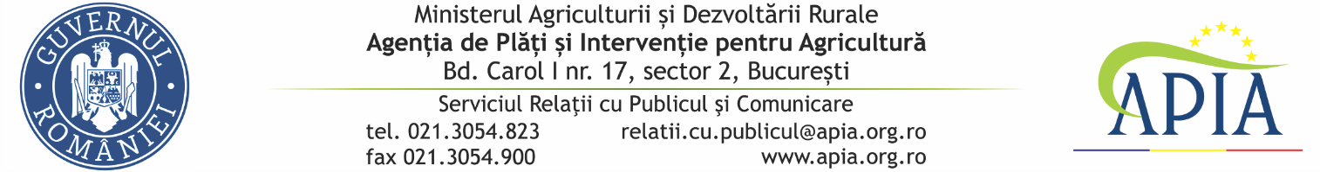
12 februarie 2021

COMUNICAT DE PRESĂ
Lansarea sesiunii 4 de depunere a Cererilor de sprijin pentru accesarea Schemei de ajutor de stat „Servicii de silvomediu, servicii climatice și conservarea pădurilor”, aferentă Măsurii 15, SubMăsura 15.1

Agenția de Plăți și Intervenție pentru Agricultură (APIA) anunță lansarea sesiunii 4 de depunere a Cererilor de sprijin pentru accesarea Schemei de ajutor de stat aferentă Măsurii 15 „Servicii de silvomediu, servicii climatice și conservarea pădurilor”, SubMăsura 15.1 „Plăți pentru angajamente de silvomediu” din cadrul PNDR 2014 – 2020.
Schema de ajutor de stat contribuie la prioritatea Uniunii Europene în materie de dezvoltare rurală „Refacerea, conservarea și consolidarea ecosistemelor legate de agricultură și silvicultură”.
Alocarea financiară pentru sesiunea 04/2021 este de 22.318.866 euro.
Cererile de sprijin pentru schema de ajutor de stat pot fi depuse în intervalul 01 martie – 17 mai 2021, ora 16:00, cu posibilitatea depunerii până în data de 11 iunie 2021, ora 16:00, cu aplicarea de penalități de 1% pentru fiecare zi lucrătoare de întârziere la sumele la care beneficiarul ar fi avut dreptul în cazul în care cererea ar fi fost depusă până în termenul de 17 mai.
Cererile de sprijin depuse în termenul menționat, pot fi modificate până la data de 31 mai 2021, cu posibilitatea depunerii până în data de 11 iunie 2021, ora 16:00, cu aplicarea de penalități de 1% pentru fiecare zi lucrătoare de întârziere la sumele la care beneficiarul ar fi avut dreptul în cazul în care modificarea ar fi fost depusă până în termenul de 31 mai.
După avizarea dosarului tehnic de către Garda Forestieră, solicitanții pot depune, la Centrele Județene APIA, cererile de sprijin însoțite de documentele specificate în Ghidul solicitantului.
Solicitantul sprijinului trebuie să îndeplinească condițiile prevăzute în schema de ajutor de stat și detaliate, atât în Ghidul Solicitantului, cât și în Procedura operațională privind primirea, administrarea și selecția cererilor de sprijin, documente care urmează a fi publicate pe site-ul APIA, secțiunea „Măsuri de sprijin și IACS”, subsecțiunea „Măsuri delegate din PNDR”.
Selecția Cererilor de sprijin în cadrul sesiunii se efectuează conform prevederilor Regulamentului de organizare și funcționare al procesului de selecție și al procesului de verificare a contestațiilor aprobat prin Ordinul Ministrului Agriculturii şi Dezvoltării Rurale nr. 362/2016, cu modificările și completările ulterioare şi este publicat pe site-ul APIA.
Anunțarea rezultatelor selecției se va face prin notificarea beneficiarilor de către Centrele Județene APIA ca urmare a publicării pe site–ul APIA a Raportului de selecție aprobat de către directorul general al DGDR – AM PNDR.

SERVICIUL RELAŢII CU PUBLICUL ŞI COMUNICARE

